一种高能效的电动汽车快速充电装置
本实用新型提供了一种高能效的电动汽车快速充电装置。该装置由控制模块、电能转换模块、分配模块和至少一个快速充电电能存储装置组成。电能转换模块从外部电源获得电能并在模块内部产生一个直流电源。控制模块会检测当前外部是否有电动车接入需要充电，在外部没有电动汽车接入的情况下，控制装置内部的快速充电电能存储装置通过从电能转换模块内部输出的直流电源充电；当外部有电动汽车接入的情况下，分配模块可同时通过转换模块内部输出的直流电源和快速充电电能存储装置这两者对电动汽车进行充电。
目前国家新能源汽车的快速发展，电动汽车的保有量增长迅速，而基于建设和规划等原因，配套的充电设备数量的增长并不能满足电动汽车的增长需求。同时，多部电动汽车在充电站进行快速充电，会对用电高峰期的电网产生巨大负荷。因此，如何提高电动汽车充电效率、利用用电低谷期的电能进行充电、缩短电动汽车单次充电时间成为了电动汽车行业的发展需要解决的问题。
本实用新型能够储存用电低谷期的电能，在用电高峰期对电动汽车进行高效快速充电，缩短了电动汽车的单次充电时间，缓解电网负荷，对加快新能源电动汽车的普及起到促进作用。

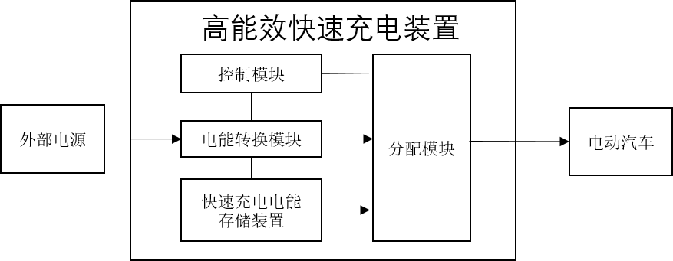

- 一种高能效的电动汽车快速充电装置，其特征在于：该装置由控制模块、电能转换模块、分配模块和至少一个快速充电电能存储装置组成。电能转换模块与外部电源耦合并将电能转换成内部的直流电源，电能存储装置连接到电能转换模块，分配模块与电能转化模块以及电能存储装置耦合并且连接到外部的电动汽车，控制模块检测装置外部是否有电动汽车连接并且连接和控制上述所有模块。
- 根据权利要求1所述的一种高能效的电动汽车快速充电装置，其特征在于：在外部没有电动汽车接入的情况下，装置内部的快速充电电能存储装置通过从电能转换模块内部输出的直流电源充电；当外部有电动汽车接入的情况下，分配模块可同时通过转换模块内部输出的直流电源和快速充电电能存储装置这两者对电动汽车进行充电。
- 根据权利要求1所述的一种高能效的电动汽车快速充电装置，其特征在于：快速充电电能存储装置由一组锂铁电池和超级电容组成。
- 根据权利要求1所述的一种高能效的电动汽车快速充电装置，其特征在于：快速充电电能存储装置的数量可以是多个。
- 根据权利要求1所述的一种高能效的电动汽车快速充电装置，其特征在于：当外部电源为交流电时，电能转换模块利用AC/DC转换电路将交流电源转换为内部的直流电源。
- 根据权利要求1所述的一种高能效的电动汽车快速充电装置，其特征在于：当外部电源为直流电源时，电能转换模块利用DC/DC转换电路将直流电源转换为内部的直流电源。

一种高能效的电动汽车快速充电装置

技术领域
本实用新型提供了一种高能效的电动汽车快速充电装置。
背景技术
在绿色能源、节能减排的观念深入人心的今天，汽车能源动力系统的技术变革已经成为汽车技术发展的焦点和核心，电动汽车作为新能源战略和智能电网的重要组成部分，必将成为今后汽车工业发展的重点，然而电动汽车产业是一个系统工程，电动汽车充电系统则是主要环节之一。目前国家新能源汽车的快速发展，电动汽车的保有量增长迅速，而基于建设和规划等原因，配套的充电设备数量的增长并不能满足电动汽车的增长需求。同时，多部电动汽车在充电站进行快速充电，会对用电高峰期的电网产生巨大负荷。因此，如何提高电动汽车充电效率、利用用电低谷期的电能进行充电、缩短电动汽车单次充电时间成为了电动汽车行业的发展需要解决的问题。
发明内容
本实用新型能够储存用电低谷期的电能，在用电高峰期对电动汽车进行高效快速充电，缩短了电动汽车的单次充电时间，缓解电网负荷，对加快新能源电动汽车的普及起到促进作用。

为了解决上述技术问题，本实用新型通过下述技术方案得以解决：

本实用新型针对现有充电站或充电桩的充电时间过长以及用电高峰期电动汽车充电对电网负荷过大的现象，提供了一种高能效的电动汽车快速充电装置，对电动汽车进行高效快速充电，缩短了电动汽车的单次充电时间，利用储存的用电低谷期的电能缓解电网负荷。
为了解决上述技术问题，本实用新型通过下述技术方案得以解决：一种高能效的电动汽车快速充电装置。该装置由控制模块、电能转换模块、分配模块和至少一个快速充电电能存储装置组成。电能转换模块从外部电源获得电能并在模块内部产生一个直流电源。控制模块会检测当前外部是否有电动车接入需要充电，在外部没有电动汽车接入的情况下，控制装置内部的快速充电电能存储装置通过从电能转换模块内部输出的直流电源充电；当外部有电动汽车接入的情况下，分配模块可同时通过转换模块内部输出的直流电源和快速充电电能存储装置这两者对电动汽车进行充电。
本实用新型由于采用了以上技术方案，具有显著的技术效果和实际使用价值，缩短了电动汽车的单次充电时间，同时缓解了电网负荷。

附图说明
图1是常规充电装置对电动汽车充电的示意图。
图2是本实用新型的第一种实施例的示意图。
图3是本实用新型的第一种实施例在储能状态下的示意图。
图4是本实用新型的第一种实施例在充电状态下的示意图。
图5是本实用新型的第二种实施例的示意图。

具体实施方式
下面结合附图1至图5与实施例对本实用新型作进一步详细描述：
实施例1
如图1所示，常规的电动汽车充电装置2，由控制模块3、电能转换模块4和分配模块5组成。控制模块3作为装置的核心控制着电能转换模块4和分配模块5。电能转换模块4连接外部电源1，将交流电转换为直流电。分配模块5在控制模块3的控制下，连接外部的电动汽车6并将电能转换模块4提供的直流电输送给电动汽车6。多部电动汽车在充电站利用该装置充电，会在短时间内对电网造成较大负荷，不利于电动汽车充电站的选址与建设。
图2所示为本实用新型提出的高能效电动汽车快速充电装置的第一种实施例。图3所示该装置在储能状态下的工作状态，图4所示为该装置在充电状态下的工作状态。该装置7由控制模块8、电能转换模块9、分配模块11和至少一个快速充电电能存储装置10组成。电能转换模块9与外部电源6耦合并将电能转换成内部的直流电源，电能存储装置10连接到电能转换模块9，分配模块11与电能转化模块9以及电能存储装置10耦合，控制模块8检测装置外部是否有电动汽车连接并且连接和控制上述所有模块。
当外部电源6为交流电时，电能转换模块9利用AC/DC转换电路将交流电源转换为内部的直流电源：当外部电源6为直流电源时，电能转换模块9利用DC/DC转换电路将直流电源转换为内部的直流电源。而快速充电电能存储装置10是由一组锂铁电池和超级电容组成。分配模块11受控制模块8控制，接受电能转换模块9和快速充电电能存储装置10输出的直流电，并通过恒压或恒流模式向装置外部输出电流。
本实用新型的特点在于控制模块8具有储能和充电两种模式。通过检测装置外部是否有电动汽车接入，控制模块8可以在两种模式间切换。例如：如图3所示，此时没有电动汽车连接该快速充电装置，则控制模块8会检测到没有外部连接，进入储能模式并控制电能转换模块9向快速充电电能存储装置10充电；如图4所示，此时有电动汽车12连接该快速充电装置，则控制模块8会检测到有外部连接存在，进入充电模式并控制电能转换模块9停止向快速充电电能存储装置10充电而向分配模块11输送电流，同时控制分配模块11通过电能转换模块9和快速充电电能存储装置10输出的电流对外部的电动汽车12充电。
因为该快速充电装置对外部的电动汽车12充电时，是同时利用电能转换模块9和快速充电电能存储装置10输出的电能，所以电能转换模块并不需要高压转换结构，而可以采用价格相对较低的电路结构。
另外该快速充电装置在储能模式时，可以储存用电低谷期的电能，并利用该部分电能在用电高峰期对电动汽车12进行充电，降低了高峰期充电站的用电量，减少了充电站的充电成本。

实施例2
如图5所示，本实施例与实施例一的区别在于：该装置的快速充电电能存储装置的数量为两个（16和17），当控制模块14进入储能模式时，电能转换模块15会顺序对快速充电电能存储装置16和17进行充电；当控制模块进入充电模式时，快速充电电能存储装置16和17能够同时提供电能给分配模块18进行充电，因此电能转换模块15的转换级别和充电站高峰期用电量可以进一步降低。
总之，以上所述仅为本实用新型的较佳实施例，凡依本实用新型申请专利范围所作的均等变化与修饰，皆应属本实用新型专利的涵盖范围。

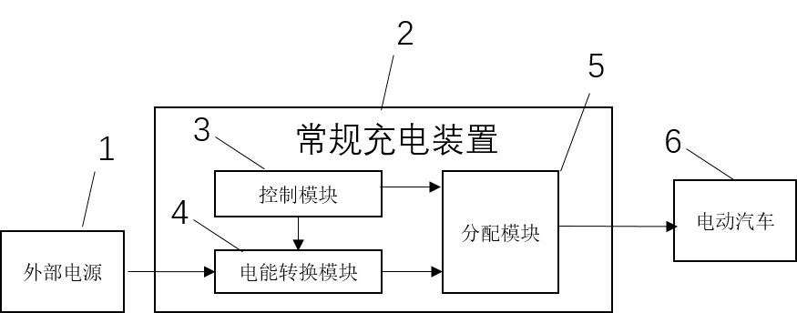
图1
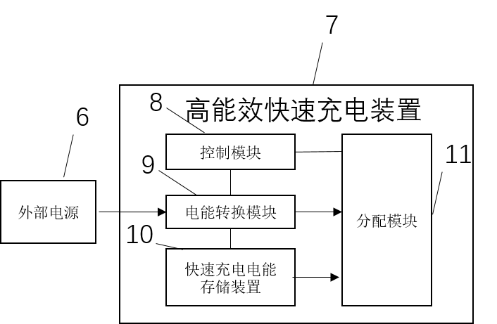
图2

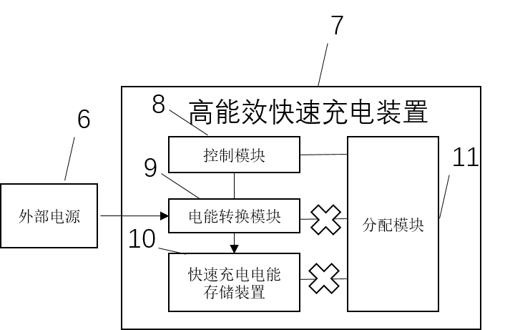
图3

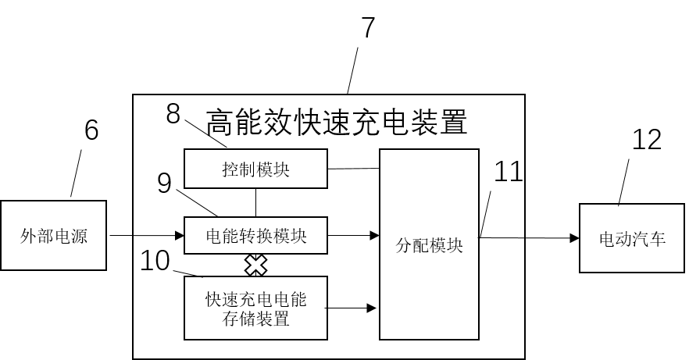
图4

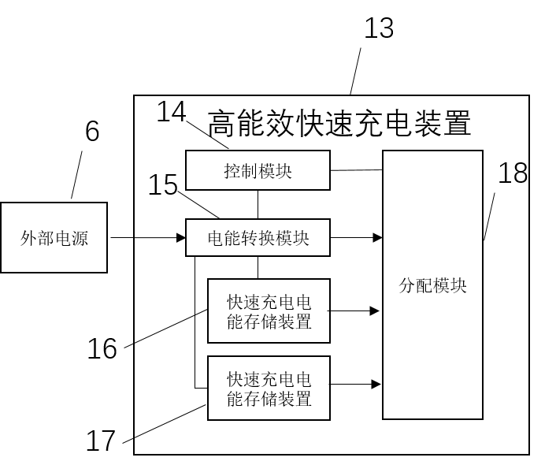
图5

